경기도 · 경기도아동보호전문기관 공동제작
G-Safe Helper
구현 프로세스 실행 로드맵
UI/UX 프로토타입 → 정식 서비스, 5단계 실행 계획
2026. 8. | 팀 공유용
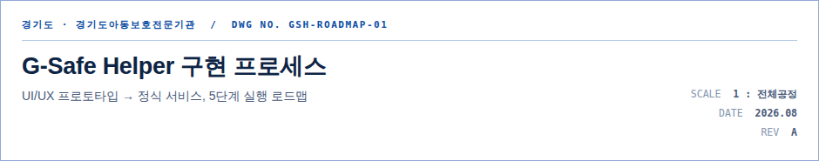
문서 안내
본 문서는 「기획서」와 「WBS」를 바탕으로, 현재 완료된 단계와 앞으로 진행할 단계를 한 번에 파악할 수 있도록 정리한 실행 로드맵입니다. 팀 내 공유·논의 자료로 활용해 주세요.

1. 전체 공정 개요
2026년 6월부터 2027년 3월까지, 5개 공정이 이어지는 순서와 진행 상태입니다. 1·2단계는 완료되었고, 3단계(개발)가 다음 실질 착수 구간입니다.
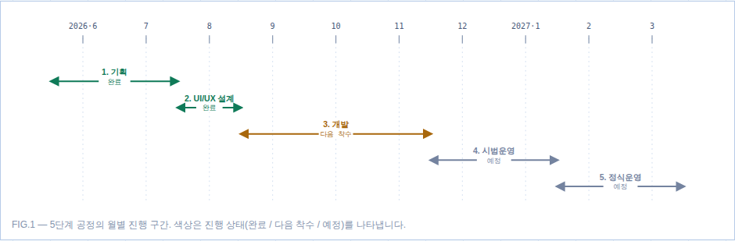
그림 1. 월별 진행 구간 (초록 = 완료, 주황 = 다음 착수, 회색 = 예정)
단계 | 6월 | 7월 | 8월 | 9월 | 10월 | 11월 | 12월 | 1월 | 2월 | 3월
1. 기획 [완료]
2. UI/UX 설계 [완료]
3. 개발 [다음 착수]
4. 시범운영
5. 정식운영

2. 단계별 세부 작업

1단계 · 기획 [완료]
ID | 세부 작업 | 담당 | 기간(안) | 산출물
1.1 | 관계부서 협의 및 사업 범위 확정 | 경기도 | 2026.6 (2주) | 요구사항정의서
1.2 | 법률자문 사례 데이터 정리 (44건, 7개 분야) | 경기도거점아동보호전문기관 | 2026.6~7 (3주) | 법률자문 사례 데이터셋
1.3 | 예산·추진체계 확정 및 기획서 승인 | 경기도 | 2026.7 (1주) | 기획서(승인본)

2단계 · UI/UX 설계 [완료]
ID | 세부 작업 | 담당 | 기간(안) | 산출물
2.1 | 모바일 UI/UX 프로토타입 제작 | 공동 | 2026.8 (1주) | HTML UI/UX 프로토타입 [완료]
2.2 | 정식 디자인 시스템 전환 (Figma 등) | 개발 수행기관 | 2026.8 (2주) | 디자인 시스템 파일
2.3 | 현장 공무원 대상 사용성 테스트 | 경기도거점아동보호전문기관 | 2026.8 (1주) | 사용성 테스트 결과보고서

3단계 · 개발 [다음 착수]
ID | 세부 작업 | 담당 | 기간(안) | 산출물
3.1 | 기술 스택·인프라 선정 (네이티브/하이브리드/PWA) | 개발 수행기관 · 경기도 | 2026.9 (1주) | 기술 아키텍처 문서
3.2 | DB 설계 및 백엔드 API 개발 | 개발 수행기관 | 2026.9~10 (6주) | API 명세서, 백엔드 서버
3.3 | 사례 관리 어드민(CMS) 개발 | 개발 수행기관 | 2026.10 (3주) | 관리자 페이지
3.4 | 프론트엔드(모바일 앱) 개발 | 개발 수행기관 | 2026.9~11 (10주) | 모바일 앱 베타 빌드
3.5 | 인증 체계 구축 및 개인정보영향평가(PIA) | 개발 수행기관 | 2026.10~11 (4주) | 인증 모듈, PIA 보고서
3.6 | 통합 QA 및 보안 취약점 점검(모의해킹) | 개발 수행기관 · 경기도 | 2026.11 (2주) | QA·모의해킹 결과보고서

4단계 · 시범운영
ID | 세부 작업 | 담당 | 기간(안) | 산출물
4.1 | 배포 준비 (MDM 등록 또는 앱스토어 심사) | 개발 수행기관 | 2026.12 (1주) | 배포 패키지
4.2 | 일부 시·군 아동학대전담공무원 대상 시범 적용 | 경기도 · 경기도거점아동보호전문기관 | 2026.12~2027.1 (6주) | 시범운영 결과보고서
4.3 | 현장 피드백 수렴 및 개선사항 반영 | 전체 | 2027.1 (2주) | 개선 요구사항 목록

5단계 · 정식운영
ID | 세부 작업 | 담당 | 기간(안) | 산출물
5.1 | 경기도 전역 확대 배포 (정식 오픈) | 경기도 | 2027.2 | 정식 서비스 오픈
5.2 | 법률자문 사례 정기 업데이트 체계화 | 경기도거점아동보호전문기관 | 연 1~2회 (상시) | 사례 업데이트 운영지침
5.3 | 서버 모니터링·유지보수 체계 운영 | 개발 수행기관 | 상시 | 운영 매뉴얼, 장애대응체계

3. 공정별 담당 기관
같은 5개 공정 구간에서 세 기관이 언제 무엇을 주도하는지 보여줍니다.
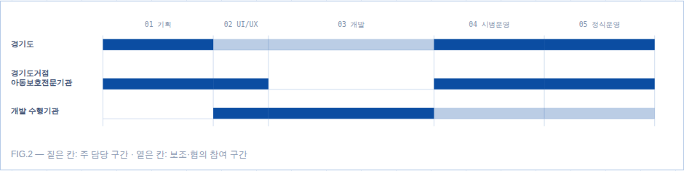
그림 2. 공정별 담당 기관 (짙은 구간 = 주 담당, 옅은 구간 = 보조 참여)
담당 기관 | 01 기획 | 02 UI/UX | 03 개발 | 04 시범운영 | 05 정식운영
경기도 | 주담당 | 보조 | 보조 | 주담당 | 주담당
경기도거점아동보호전문기관 | 주담당 | 주담당 | — | 주담당 | 주담당
개발 수행기관 | — | 주담당 | 주담당 | 보조 | 보조

4. 산출물 총괄
단계 | 핵심 산출물 | 담당
1. 기획 | 요구사항정의서, 법률자문 사례 데이터셋, 승인된 기획서 | 경기도 · 경기도거점아동보호전문기관
2. UI/UX | 디자인 시스템, 사용성 테스트 보고서 | 개발 수행기관 · 경기도거점아동보호전문기관
3. 개발 | 백엔드 서버·API, 관리자 CMS, 모바일 앱 베타, PIA 보고서, QA 보고서 | 개발 수행기관
4. 시범운영 | 시범운영 결과보고서, 개선 요구사항 목록 | 경기도 · 경기도거점아동보호전문기관
5. 정식운영 | 정식 서비스, 사례 업데이트 지침, 운영 매뉴얼 | 경기도 · 경기도거점아동보호전문기관 · 개발 수행기관

5. 리스크 및 대응 방안
리스크 | 영향 | 대응 방안
예산 미확정으로 개발 착수 지연 | 전체 일정 순연 | 1단계에서 예산 조기 확정, 단계별 최소기능(MVP)부터 우선 개발
아동학대 민감정보 보안 이슈 | 개인정보 유출 위험, 사업 중단 | PIA 선행, 국정원 보안적합성 검증 조기 착수
현장 공무원 활용도 저조 | 투자 대비 효과 미흡 | 시범운영 단계에서 충분한 피드백 수렴 및 교육·홍보 강화
법률자문 사례 최신성 저하 | 부정확한 정보 제공 위험 | 연 1~2회 정기 업데이트를 운영 단계 필수 절차로 고정

본 로드맵은 UI/UX 프로토타입을 기반으로 한 실행 계획(안)이며, 개발 수행기관 선정 및 예산 확정 이후 상세 일정과 담당은 조정될 수 있습니다.

